Zdroj: https://www.em.muni.cz/absolventi/11958-miliardar-nesetril-nechci-zit-ve-spolecnosti-prehlizejici-neuspesne

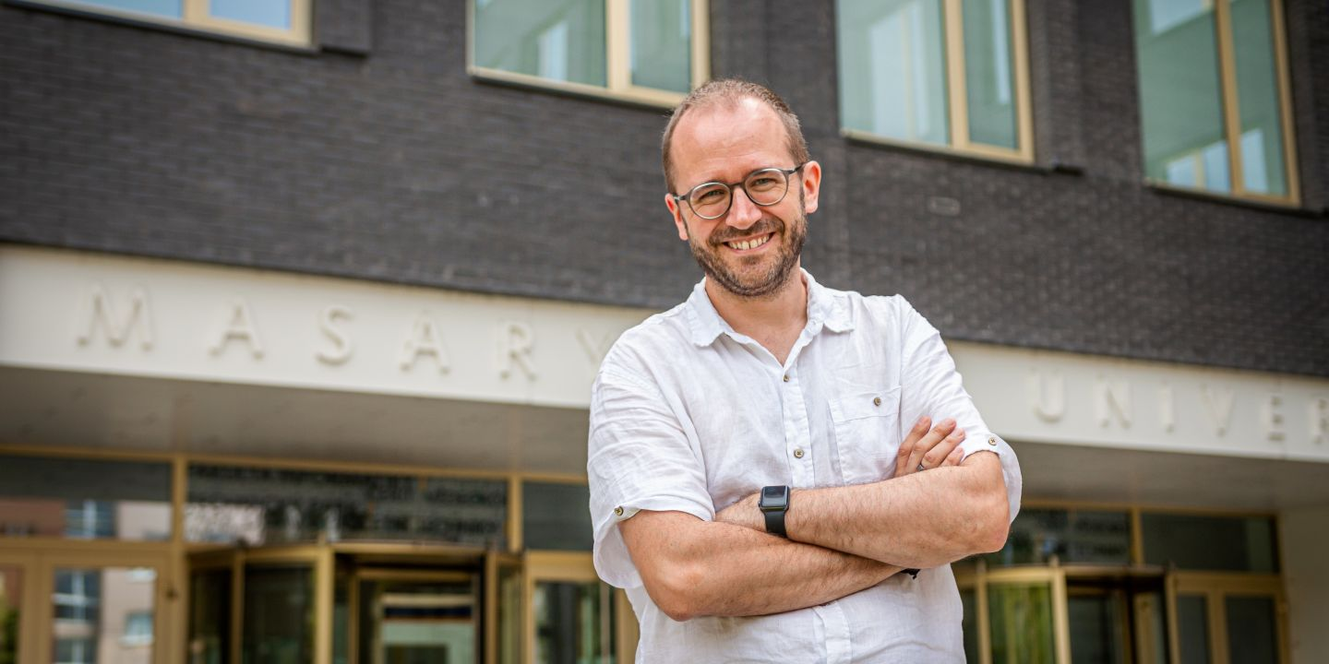
Foto: Jitka Janů / CC-BY

Miliardář Nešetřil: Nechci žít ve společnosti přehlížející neúspěšné
Absolvent Fakulty informatiky MU uspěl v byznysu a teď rozjíždí projekt Česko.Digital, který udělá tuzemsko lepším místem k životu.
Absolventi
12. srpna 2019
Martina Fojtů
CC-BY
Jako malý měl Jakub Nešetřil pocit, že jeho život může začít, až když bude mít doktorát z matematiky. Vyrostl v rodině matematiků, ale sám se jím nakonec nestal. Na Masarykově univerzitě vystudoval informatiku, stal se z něj úspěšný byznysmen, který ale nedávno svoji firmu Apiary za několik miliard korun prodal. Teď se soustřeďuje na projekt Česko.Digital. Shromáždil v něm IT experty, s nimiž chce dělat projekty, které pomůžou společnosti.
Jedním z rozvíjených nápadů v rámci Česko.Digital je portál, kam když lidé zadají svoje údaje a dají svoji plnou moc, služba je bude digitálně reprezentovat, obesílat úřady celé republiky a zjišťovat stav jejich zadlužení vůči těmto úřadům.
Mohl jste zůstat v byznysu a generovat další velké peníze, vy jste ale místo založil neziskovou společnost, která má řešit problémy, k nimž se třeba stát nedostal. Plánoval jste to vždycky?
Rozhodující byla moje zkušenost ze Silicon Valley, kde panuje propastné rozdělení společnosti na úspěšné a neúspěšné. Osobně mám dojem, že čím jsem starší, tím víc jsem na to citlivý, a v San Francisku mě to skutečně vyčerpávalo každý den. Nešlo mi o to, proč je někdo na jedné straně a někdo na druhé, ale jak je možné, že společnost lidi, kteří jsou na tom hůř, tak strašně přehlíží. Jednou přijela kamarádka na konferenci Googlu, která se organizovala v pětihvězdičkovém hotelu Hilton v centru města, a cestou na ni musela obcházet bezdomovce, který tam umřel na ulici. To je něco s čím neumím žít.
Vy ale tím, že sdružíte experty na IT, nepomůžete bezdomovcům na ulici.
Nemám recept na to, jak zachránit svět, ale jsem přesvědčený, že když už chce člověk pomáhat, měl by to dělat efektivně. Koukám na to, čemu se v byznysu říká ROI, návratnost investic. Když do něčeho investuju čas, peníze a úsilí, zajímá mě, kolik z toho potenciálně vypadne dobrých výsledků. V tomhle jsem se hodně naučil z technologií – ty mají totiž ohromný potenciál. Přijde mi, že dává smysl, aby se člověk snažil pomáhat v tom, co opravdu umí. Když se někdo uchází o práci, taky ji hledá podle toho, co umí. Když vidím, jak špičkoví programátoři nebo manažeři někde sází stromy nebo nalívají polévku, nepřijde mi to efektivní. Já umím programovat a vést programátorské týmy, a proto jsem založil Česko.Digital.
V květnu jste měl první velkou prezentaci projektu, kde jste říkal, že hledáte lidi, kteří pro vás budou pracovat, i smysluplné projekty. Jak se to posunulo?
Je to startup se vším všudy. Pracujete a pracujete a pořád se všichni škrábou na hlavě a říkají, já vůbec nechápu, co to děláš, Jakube, vždyť je to úplná blbost. Ale najednou se něco sepne, všechno exploduje a lidi chodí a povídají, že vždycky říkali, že to bude skvělé. Na založení Česko.Digital jsem se nejdřív hodně inspiroval v zahraničí a hodně se potkával a mluvil s lidmi. Připravoval jsem to rok a půl a říkal jsem si, že bude úspěch, když nás na konci roku bude 200. Pak nás bylo za jeden týden od spuštění 600, takže já mám teď pocit, že se držím na raketě a snažím se nespadnout. Nadšení a energie jsou ohlušující.

Jakub Nešetřil (*1979)
Syn slavného matematika Jaroslava Nešetřila původně začal studovat na stejné škole, kde učí jeho otec – na Matematicko-fyzikální fakultě Univerzity Karlovy. Samotná matematika ho ale přestala bavit, a tak se přihlásil na Fakultu informatiky Masarykovy univerzity, kdy v roce 2005 získal bakalářský titul.Jako programátor se živil od 18 let, kdy založil první firmu. Po promocích odjel na Nový Zéland, kde pracoval na projektu inzertního serveru a po návratu domů se stal prvním zaměstnance společnosti GoodData založené známým českým internetovým obchodníkem Romanem Staňkem.Společnost sídlila v San Franciscu, kde také Nešetřil v roce 2010 vytvořil svoji vlastní firmu – startup Apiary, který postupně až v několika desítkách zaměstnancích vyvíjel tzv. API, rozhraní, přes které komunikují různé programy a aplikace. Společnost s jedinečným know-how byla dlouho v hledáčku větších hráčů na trhu, až ji v roce 2016 za několik jednotek miliard korun koupil gigant Oracle.
Na jednu stranu mě to strašně těší, na druhou stranu je to ohromný závazek a stres. Spousta lidí říká, pojďme něco dělat a jak to, že to ještě není hotové. A já na to reaguju, že existujeme pár dní a jsme prostě dva kluci v mikině. Nemáme profesionální realizační tým. Ale snažíme se, co to jde. Teď se situace mění každým dnem. Česko.Digital jsme oznamovali s tím, že máme pět projektů, kterým se chceme věnovat a hledáme další. Nakonec jsme se rozhodli, že trochu zabrzdíme a rozjedeme nejdřív těch pět.
Máte nějaký obzvlášť srdcový?
Jeden, který mě obzvlášť oslovuje a mám z něho ohromnou radost, je s partnerem, který je strašně silný a kvalitní a uvědomuje si přesně, co chce udělat. Je to Radek Hábl, který byl kdysi finančním ředitelem Plzeňského prazdroje a IBM Česká republika. Pak začal dělat školení finanční gramotnosti a vytvořil Mapu exekucí, což je pro mě výborný vzor. Radek přesně rozumí svojí doméně, našel si k tomu výborného programátora a udělali spolu nástroj, který měl neskutečný dopad na společnost. Novináři si díky tomu uvědomili, jak strašný jsou exekuce průšvih, začali téma rozebírat dál a o dva roky později je tady změněný zákon, který bude mít dopad na sto tisíc lidí a může jim změnit život. Přitom na začátku u toho byli dva lidi.
Takže teď spolupracujete?
Ano, dohromady jsme vymysleli projekt, který podle nás řeší primární příčinu toho, proč lidi do dluhové pasti padají, což je to, že vůbec neví, že nějaké dluhy mají. Vytváříme portál, kam když lidé přijdou a zadají tam svoje údaje a dají nám svoji plnou moc, tak my je můžeme digitálně reprezentovat, obesílat úřady celé republiky a zjišťovat stav jejich zadlužení vůči těmto úřadům. A třeba jako bonus můžeme automaticky vygenerovat žádost o splátkový kalendář.
Co vedlo šest set IT specialistů k tomu, aby se k vám přihlásili a pracovali bez nároku na odměnu?
Faktorů je několik. Spousta programátorů už dnes věnuje svůj čas projektům zadarmo. Lidi baví programovat, pracovat s technologiemi, které jsou zajímavé, když se s nimi něco naučí, a pracovat se špičkovými lidmi. Druhá část je, že jsme vznikli v čase, kdy mají lidi potřebu angažovat se ve prospěch společnosti. Začínají si uvědomovat, že to, aby se nám tady žilo dobře, nemůžeme nechávat na ostatních.
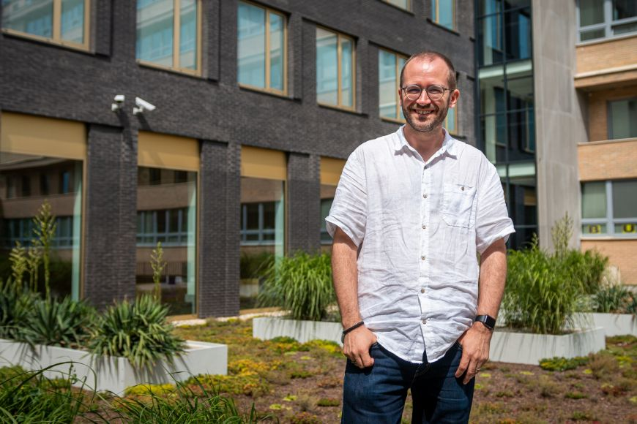
Foto: Jitka Janů / CC-BY
Povídáme si v Brně, kam jste přijel po letech díky výročí založení fakulty informatiky a celé Masarykovy univerzity. Vy ale pocházíte z Prahy, váš otec je významný český matematik na Univerzitě Karlově. Přesto jste šel studovat do Brna. Proč?
Vyrostl jsem v rodině dvou matematiků a měl jsem dojem, že svobodné rozhodování začíná tam, kde mám doktorát z matematiky. Až pak můžu začít přemýšlet o tom, co se životem. Byla to ale spíš moje představa, rodiče mě do toho vůbec netlačili. Prostě jsem jenom vyrůstal v prostředí, které bylo hrozně inspirativní a zajímavé. Jezdili jsme po světě, tatínek neměl žádné píchačky nebo pracovní dobu, a mně to přišlo hrozně stimulující a motivující, tak jsem si řekl, že to chci taky.
Když pak přišel čas hlásit se na vysokou školu, na Matfyz jsem se nedostal, což pro mě byla absolutní katastrofa. Rok nato už se mi to povedlo, ale zjistil jsem, že mě to nebaví. Byla to hrozná dřina a spousta intelektuální práce, kterou jsem jako malý neviděl. Se školou jsem dost bojoval a taky mě frustrovalo, že jsem na ní znal všechny profesory osobně, protože jsem jim jako malý nosil míčky. Sem do Brna na informatiku jsem víceméně utekl. Město tak pro mě bude napořád místem, kde jsem strávil nejlepší léta svého života.
Jak to bylo se začátkem vašeho podnikání?
Vlastně se nepovažuju za podnikatele. Jsem programátor, nedokázal bych přijít do náhodné firmy, převzít ji jako manažer a začít ji řídit. Musím dělat něco, co mě baví, poháněný jsem primárně tím, že miluju vytvářet nové věci a produkty. Svoji první firmu jsem založil, když mi bylo 18 a pak se to ve mně celá léta na vysoké pralo. Vzpomínám si, jak jsem chodil do školy, snažil jsem se dávat ve škole pozor a všechno si pamatovat. Byla toho spousta, bylo to vyčerpávající, a potom jsem šel dělat byznys a přes noc jsem byl schopný vydělat jako můj tatínek za měsíc. Všichni mi říkali, že jsem úžasný a mě to naplňovalo ohromným pocitem satisfakce, ale tu první firmu jsem musel zavřít, protože bych nedostudoval.
Další, kterou jste založil po škole, to už bylo Apiary?
Ne, po škole jsem si prošel velmi spokojeným obdobím zaměstnance. Vydřel jsem bakalářský titul a hledal jsem nějakou exotiku, takže jsem vyrazil na Zéland, kde jsem nakonec žil dva roky a našel jsem tam svoji první práci. Dva roky jsem tam programoval a s kolegy jsme vybudovali jeden z největších inzertních serverů, něco jako Jobs.cz. Po návratu zpátky jsem se začal rozhlížet po práci a náhodou mě našel na LinkedIN Roman Staněk, což je velký český startupový podnikatel. Zakládal tehdy firmu GoodData, jejíž jsem byl řízením osudu první zaměstnanec. Vybudoval jsem celý vývojářský tým v Praze a protože jsme začínali z ničeho, hodně jsem se naučil. I díky Romanovi jsem se podíval na mítinky s investory, takže když jsem pak začínal vlastní startup Apiary, už jsem měl aspoň nějakou představu.
Světově úspěšné Apiary, kde jste vyvíjeli API rozhraní, s jejichž pomocí mezi sebou komunikují jednotlivé programy a aplikace, jste v roce 2016 prodal za jednotky miliard korun gigantu Oracle, kde jste pak rok a půl ještě pracoval. Jak těžké bylo rozhodnutí o prodeji udělat?
Je to podobné jako s dětmi. Vidíte to od prvního začátku, jak se to batolí, je to neschopné a nic to neumí, ale fandíte tomu a ono to trochu vyroste a člověk je pak pyšný, že už to umí chodit a pak je pyšný, že už to přemýšlí a mluví a dělá mu to hroznou radost. Rozhodnutí o prodeji je hrozně těžké, ale došli jsme k němu na základě důsledné rozvahy a po dohodě s investory.
Jako programátor jsem totiž ve svojí firmě jednu věc podcenil a rád bych se tomu vyvaroval v dalších projektech: Do Apiary jsem totiž najmul obchodníka příliš pozdě a ani moc nevěděl, jak je najmout. Bylo pro mě těžké vybrat si a kontrolovat, jestli vůbec dělá svoji práci dobře, takže když jsem našel toho správného, který měl výsledky, tak bylo pozdě.
Navíc jsem si uvědomil, že to další, co mě v životě firmy čeká, je už jenom budování obchodního oddělení a rozvíjení prodejní strategie. To není něco, co by mě motivovalo. Řekl jsem si, že toho, co jsem chtěl, už jsem dosáhnul a vybral si z nabídek tu od Oraclu. Nelituju toho. Kdybychom firmu neprodali tehdy, tak už by možná stejně neexistovala, na trh přišla velká konkurence. Ty dva roky, co jsem pracoval v Oraclu, jsem navíc měl prostor hledat, co chci dělat dál, a díku tomu je tady Česko.Digital.

